
Psohlavců 8 tel +420 226 224 111
147 01 PRAHA fax +420 226 224 110
Czech Republic hce@hce.cz, www.hce.cz Distribuční list 2013
JEN BŮH ODPOUŠTÍ (Only God Forgives)
Nejnovější snímek režiséra Nicolase Windinga Refna (Drive) se poprvé představí v soutěži Filmového festivalu v Cannes. Hlavní role tohoto snímku se opět zhostil Ryan Gosling.
Před deseti lety Julian zabil policajta, ale podařilo se mu utéct. Dnes je z něj jeden z největších drogových dealerů v Bangkoku.
Když Julianův bratr zabije prostitutku, policie si pozve na pomoc Changa – Anděla pomsty, který dovolí otci zavražděné, aby ho osobně zabil. Tím však rozpoutá peklo, protože do situace se vloží Julianova matka, šéfka jedné z nejmocnějších kriminálních organizací, která Juliana vysílá pomstít svého bratra.
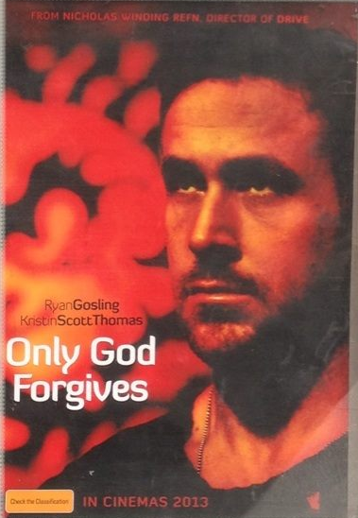 | Žánr  Thriller/Krimi  Scénář  Nicolas Winding Refn  Režie  Nicolas Winding Refn  Hrají  Ryan Gosling, Kristin Scott Thomas, Tom Burke  Public Relations – Lucie Mazůrková  tel 605 288 996  lucie@hce.cz
Premiéra: 6.6.2013  Počet kopií: DCP  Země: Francie/Dánsko  Rok: 2013  Světová práva: Gaumont  Délka filmu: 90 min.  Zvuk/formát:  Verze: české titulky  Přístupnost: 15 | Programování  Milada Markantelli  tel 226 224 150  GSM 724 015 680  program@hce.cz
35MM, s.r.o.
Psohlavců 8
147 01 Praha 4
tel 226 224 111
fax 226 224 110
www.hce.cz

